Week 1: 在week1中，老師向我們解釋了這一門課程的主要目的 : 做出屬於自己的專案。在實際投入製作之前，有件很重要的事便是構思你想要做的是甚麼樣主題的專案，他的目標用戶是誰、他的價值何在等等。老師首先提及了一些可能的方向，例如公共區域、城市內的交通、災害應急管理、動植物、3R。並讓我們可以優先選擇自己有興趣的領域，並佐以昆士蘭州政府、澳洲聯邦政府、布里斯本市議會等公開網站上的公開資料，去挖掘出現在在布里斯本中可能存在的潛在議題。這個潛在問題並不一定是要負面的，他甚至可以沒有正負面之分。例如我可以選擇做出改善布里斯本市內交通的專案網站，網站內容提及現有問題以及改善方法。我也可以提及布里斯本的洪水。但我也可以單純提出，澳洲人普遍假日都喜歡曬太陽聚會烤肉，也許開發出一個找尋附近合適地點的app是可行的等等。總之，tutor有說明sky is the limit。鼓勵我們多去思考，在這一周，我優先選定了布里斯本市內交通做為思考方向，因為運輸方面一直都是我的興趣。

Week 2: 這個禮拜中，tutor提到了許多建構點子的方法，而我也在這周開始構思我對什麼主題有興趣，想做一個怎麼樣的專案。我在構思的過程中理解到，要從無到有的想出一個專案並不是一件容易事。你可能可以很簡單的就能說出一個主題，但通常來說它是一個老點子，很可能早就有人做。最好的例子就是，總是有人想著要做出可以盡快從某地到達某地的一個app，然而這早就有人做出相關的app。甚至google map也提供此種功能。我在課堂上思來想去，也總是圍繞著”從某地到某地”、”預計行程時間”等等這種非常老套的元素。在課堂上我並沒有達到一個有效的進展。我之後便在空閒時間繼續構思。我便擴大我的思考範圍。我想起當初我在找租房的時候，我必須要從R找尋房子的位置，但是R上並沒有提供公車站牌位置以及附近超市等等生活機能。我當時是必須要從R上找尋數個我有興趣位置的房子，並逐個google map檢查至學校的距離、附近生活機能等等。這是一件很不方便的苦差事。我往往會消耗我的平板及手機到沒電但卻並無所獲。因此我認為如果做出一個app，可以不只提供附近待租，還可以有其他租客所在乎的元素，那麼這將會是一個好的APP。

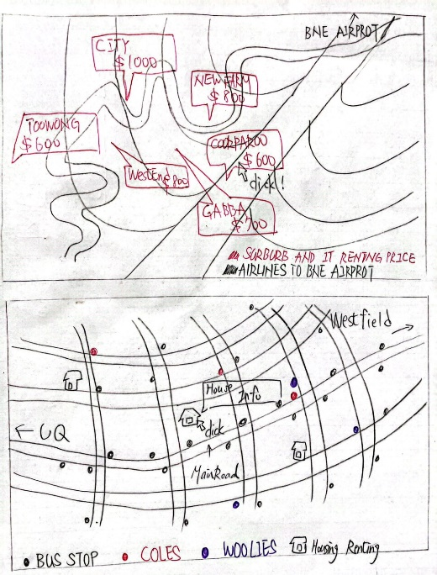

這是我app的構想圖，我計畫進入主頁之後會有一個布里斯本的地圖，他可以鄉讓使用者選擇自己偏好的suburb。上面會包括此suburb的平均租房價格。其後點入suburb之後，就會出現詳細的地圖就像google map那樣。如圖所示，上面會標記suburb中待租的房子的位置，附近公車站以及附近基本生活機能等等。

Week 3: 這禮拜是pitch的日子，每個人都走到台前並分享了自己的點子。我發現事實確實如老師所說的那樣，大家所構想出的主題基本上都提不開”地圖”這個元素。，儘管實際內容多少有點不同。至於小組成員，我先是在演講時間盡量去理解每個人所要做的主題。下課又我又花了時間從網路上查看每個人的poster，我點讚了約莫10個我有興趣的poster，其中有兩位跟我的主題甚是相似。一位為功能相比於我來說更為貼近社會人士的租房app，而不是像我是以留學生為主體。另一位則是提供附近BBQ的公園以及餐廳的app(對，真的都是些非常老套的內容)。我發了郵件給坐租房app的同學計畫可以與跟他一起組隊。

Week 4: 計畫通常感不上變化。我上禮拜發郵件的那位男生至今都沒有回覆我，而我有沒辦法在課堂中找到她，我總不能在教室大喊他的名字XD。不過好消息是，有另外兩位台灣人找到了我並且想說要組隊，說他們猜我也是台灣人這樣溝通起來會比較方便等等。我們找到另外一位中國人，向老師確認這樣的多樣性是可行之後。我們四個便做到一起討論最終主題。遺憾的是除了其中一位女生之外，我們另外三人都是要製作地圖類的專案。我們三人也一致認為這是比較沒有創意的，因為老師真的多次提到許多人都選擇地圖APP作為方案。因此我們決定選定這位女生的專案主題。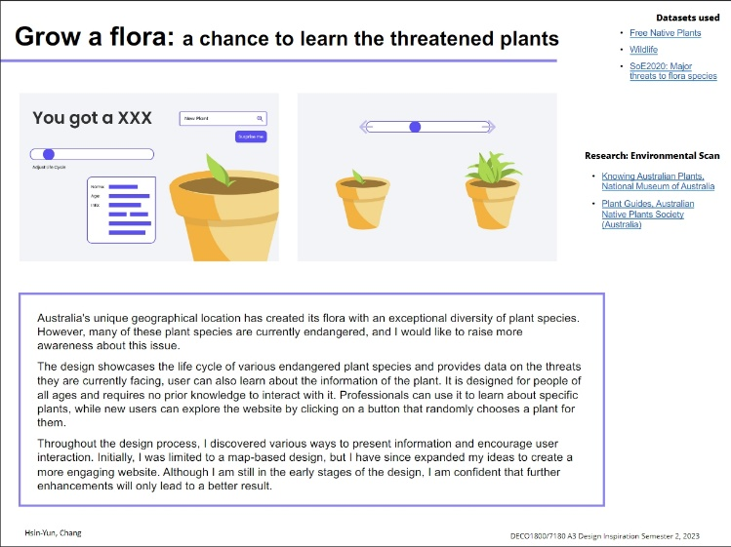

這是這位女生的專案，他的想法是可以做一些瀕危植物的介紹網站。提供他成長的軌跡、介紹、以及圖片。我們都認為這是一個簡單易懂的網站，但我當時有提出一個想法是可能他的目標受種不明確。老師有提及盡量不要以普羅大眾這種籠統的概念來表達受眾。最後我們決定將網站做的更有互動性，更生動活潑且簡單。把這個專案的受眾訂為對植物認識有興趣的小學生。

Week 5: 在這一周我們進行了第一次的小組會議，我們繪製了persona以及storyboard，這很大的幫助我們能夠清楚且明確的訂定誰是目標群眾，我們的專案應該是甚麼樣子。如下圖 :

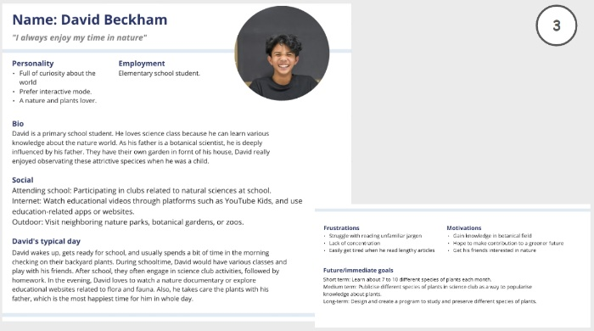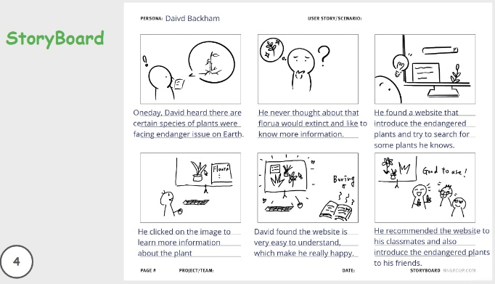

我們假設了David是一個小學生，他對植物有很大的興趣，某天當她無意間聽到了某些植物的滅絕危害後，他發覺到原來看似適宜居住的地球上竟然也有植物會瀕臨滅絕。於是乎他想上網找尋更多的相關資源，最終找到了我們的網站。我們這個網站提供了一些對瀕危植物的介紹。也包含了他們生長的過程以及圖片。David在幾次使用後覺得從這個網站她受益良多，並且有互動性的元素也並不至於讓他覺得無聊，他便把我們的網站介紹給也對植物有興趣的朋友。

Week6 : 這一週的WorkshopTotur介紹了PHP這個強大的工具，但是組內對於是否使用產生了一點分歧，我與另外兩位女生都覺得可以使用PHP因為我們必須要用PHP來連接網頁與數據庫，但是另一位男生並不這麼想。他認為並不著急著立刻決定是否使用PHP而是可以先等到Prototype全部都完成了，確定最終網頁要長怎麼樣子之後再決定。作為折衷的決定，我們計劃先將Prototype先完成。因為我們是一個介紹植物的專案，所以我們對於要介紹少一點但是詳細一點或是介紹多一點但是資訊較簡單也有不同的意見。但我們最終達成共識是選擇較少的植物以及較為詳細的內容因為我們本就目標為做出高互動性的網站，若是介紹較多的植物卻缺少了有趣的互動內容可能會造成目標受眾的乏味。

Week7: 這周剛結束，我們利用白板討論了專案的高保真，哪個按鈕哪個地方會通向哪邊這個議題。Tutor看了我們上次的報告後提出了一個觀點就是，我們原先訂定的目標受重視小學生，但事實上我們無論是高低保真其實受眾有點像是成年人取向。Tutor提及如果我們的受重視小學生，可能甚至要串利一些卡通圖案或是吉祥物等等，事實後決定我們是否改變目標受眾。這是一個好機會。經過一系列的討論之後，我們確定鄉目標受眾改為對植物想要有初步認識的大學生或是社會人士，我們透過畫廊，動畫等等的互動展示了近年來瀕臨危險的植物。另外，我們也詳細地討論了前端、API、後端資料庫的關係。等待女生們設計好完整的Prototype之後，我們就能正式開始網站的實際建立。

我負責做出網頁應該要有的拉霸。前端事實上是我比較不熟悉的領域，製作一個橫向拉霸對我而言並不是那麼容易，我在上網搜尋、CHATGPT、以及回憶以前7140學到的東西這三個行為不斷重複。最終我完成了這個任務。我的核心概念是在拉霸中添加一個關鍵CSS.slider_dragged，並預設其寬度為0，以及其位置為把手的左邊，之後添加事件監聽器進入網站中間是用戶的滑鼠座標並時實改變CSS.slider_dragged中的元素寬度，如此一來他就會去擠壓到把手在拉霸中的位置，在視覺效果上就是把手移動了。至於把手要如何綁定在其之上的植物生長階段圖，我的想法是先將所有圖片疊在一起，在CSS.slider_dragged的寬度中添加一個js監視他的寬度，當他的寬度為0~800(拉霸寬度)/6時，他就會將第一張圖片，也就是種子圖的Z座標設為1，其餘保持0。當寬度為800 / 6 ~ 800 / 3時就是第二章階段圖並以此類推。如此一來在視覺上就是隨著我拉霸從左至右拉動，植物就會一個階段一個階段的生長壯大。以下是我的JS程式碼片段以及成果。

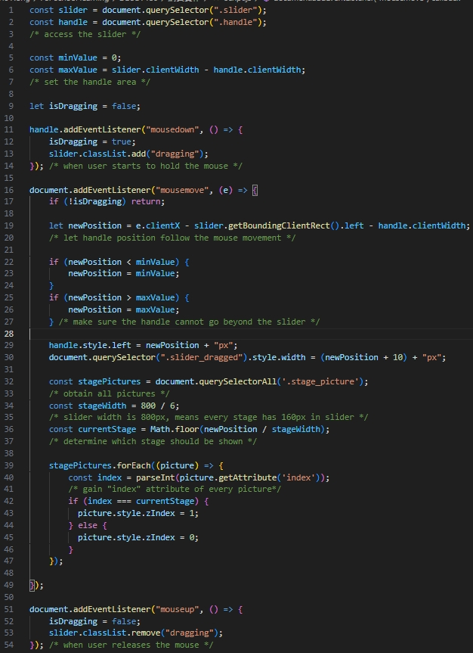

Week 9 :

這次的MVP演講也順利結束。老師有提及下一次演講就將會是期末的整體專案展示。我們組也多次招開了會議分攤了各自的負責部分。期間對於網站的API使用與否、排版等等我們都有過許多分岐，但最後大家都還是耐下心子傾心聽取別人的建議。我認為這是很重要的因為當大家合作建構一個專案時，每個人都會因為負責的部分不同而對後續處理擁有不同的看法。沒有人永遠都是正確的，相反也不會有人永遠都是錯誤的。最終我們確定了網站所有的網頁的樣式以及每人的分工。分別如下表示:

左邊是網站的主頁，透過右上角的gallery可以進入到右邊的頁面。右邊的頁面透過界門綱目科屬種的屬來幫植物分類(這裡有使用到API)。

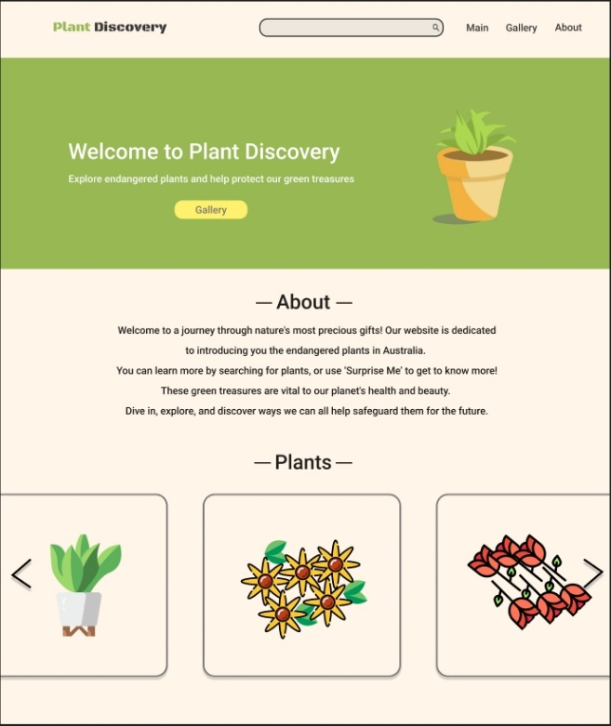 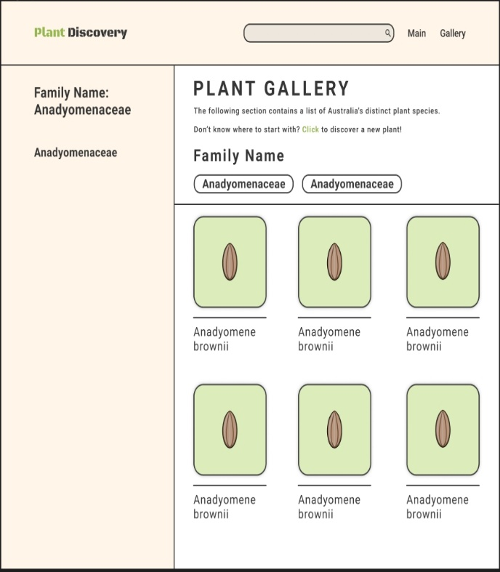

當用戶選擇其想要查看的植物時，會進入到該植物的detailed page。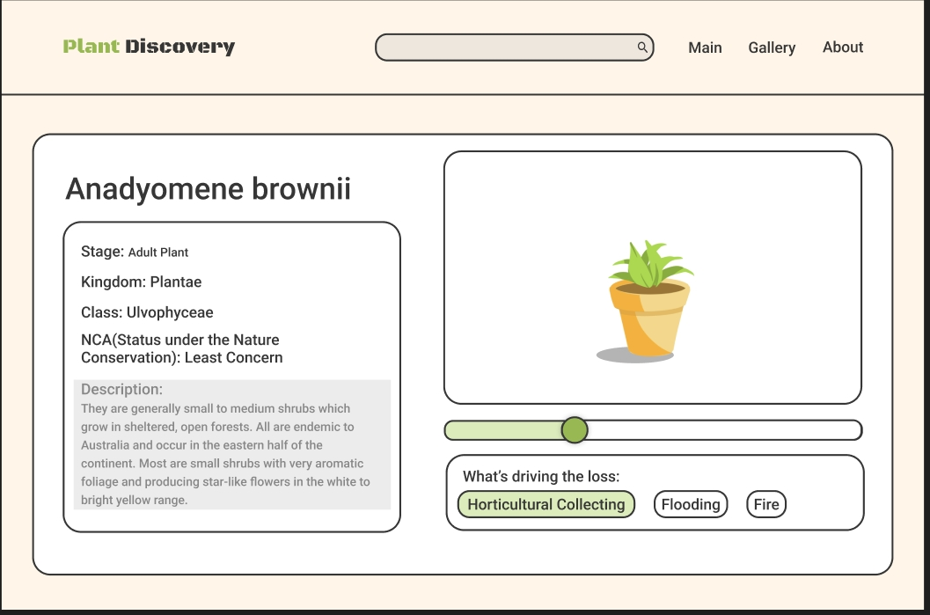

在這個detailed page，依序會提到植物名稱、stage、kingdom、class、NCA、description(都會用到API)。右邊則是網站的MVP，此處不再贅述。其下方的災害按鈕在按下時會有動畫呈現在上面的植物圖片。

Vic : 做出detailed pages(5個)的靜態部分、Homepage

濤哥 : family的API、detailed pages的動態部分、所有頁面改成PHP(若因為搜尋欄而需要網頁為PHP的話)

女生們 : 找detailed pages description的API、統一網頁style、Olivia畫圖。

Week 10: 這一周我們繼續具體化我們每個人所負責的任務。我們原定是使用5個html也就是靜態網頁來顯示detailed pages。我們只需要用到API並不需要用到自訂資料庫。因此也並不需要使用到PHP格式的寫法。但經過每堂課老師都有提到PHP，我們認為老師是希望我們能夠用PHP來呈現網站。因此原定五個html靜態網頁我們打算自己架構一個資料庫並動態地呈現detailed pages。所以我只需要做一個detailed page網頁。但同時之間我必須去要了解PHP與自訂資料庫之間的連動。我認為這是一件很有挑戰性的並且我也很有興趣。因為我本身就是喜歡資料庫，之後也希望往資料庫發展。因此自訂並架設資料庫是會讓我躍躍欲試的。這將會是我這個禮拜主要的學習目標。

Week 11: 事情真是峰迴路轉，這禮拜上課我們被tutor提及我們網頁的API互動太少。我們目前的API只有在Gallery顯示植物名稱的時候使用。前些陣子我們的detailed pages的資料都打算使用自架數據庫來動態顯示。但tutor今天點出了一個重點 : 這堂課的主旨在如何從網路上比較枯燥乏味的API中，已有互動性的方法來從我們的網站上呈現。這使得我們必須要重新考慮detailed page該如何顯示資料。時間已經所剩不多並且女生們還要負責report的撰寫。我們最終是決定使用翻字卡以及按按鈕選擇的方式來當作網頁的互動。對於界門綱目科屬種、NCA等等比較專業的植物資訊，我們使用翻字卡的方式來與用戶互動。用戶可以選擇要背誦所有植物的資料或是單純有個記憶點，翻字卡的方式可以同時滿足想要背誦或只是想有個印象的用戶選擇。至於比較偏向常識類的，此植物是本地種還是外來種，我提供兩個按鈕可以讓用戶猜測，讓用戶如果沒有辦法記住植物的資料，至少可以很快速地記住此植物使否來自澳大利亞土生土長。完工後我們再次整理之後要進行的事物也就是現在要做的 :

1. 可以從gallery, homepage點入這五種植物. gallery的這五種植物圖片要換

2. detualed pages的API

3. gallery的搜尋版樣式

4. hpmepage的搜尋功能

5. 上傳到fz獲得網址後把網站全部串在一起

我發現， 在做專案時很常有留給你的時間不多但要完成的是不少的情況，在這情況下，了解未來要做什麼以及你現在在做什麼是很重要的。